HISTOIRE DE L'ASSOCIATION
LES PROS DU GEROLDSECK : LES PIONNIERS
L'association Pro Geroldseck a été créée fin 2007 par Mme Agnès Gerhards, habitante de Saverne et agrégée d'histoire. Elle est enregistrée au registre des associations de Saverne début 2008.

Le but de l'association est d'entretenir, de préserver et de consolider les ruines du château. Elle procède à des opérations de débroussaillage et de maçonnerie pour stopper la dégradation des murs.

Le château du Grand Geroldseck est un bien d'état, l’association œuvre en collaboration avec :
- La DRAC : Direction Régionale des Affaires Culturelles
- Le CRAMS : Centre de Recherche Archéologique de Saverne
- La CEA : Collectivité Européenne d'Alsace
- L’Architecte en Chef des Monuments Historique
- La Région Grand Est (également soutien financier)
- Les Communes de Saverne, Haegen et Marmoutier (également soutiens financiers)

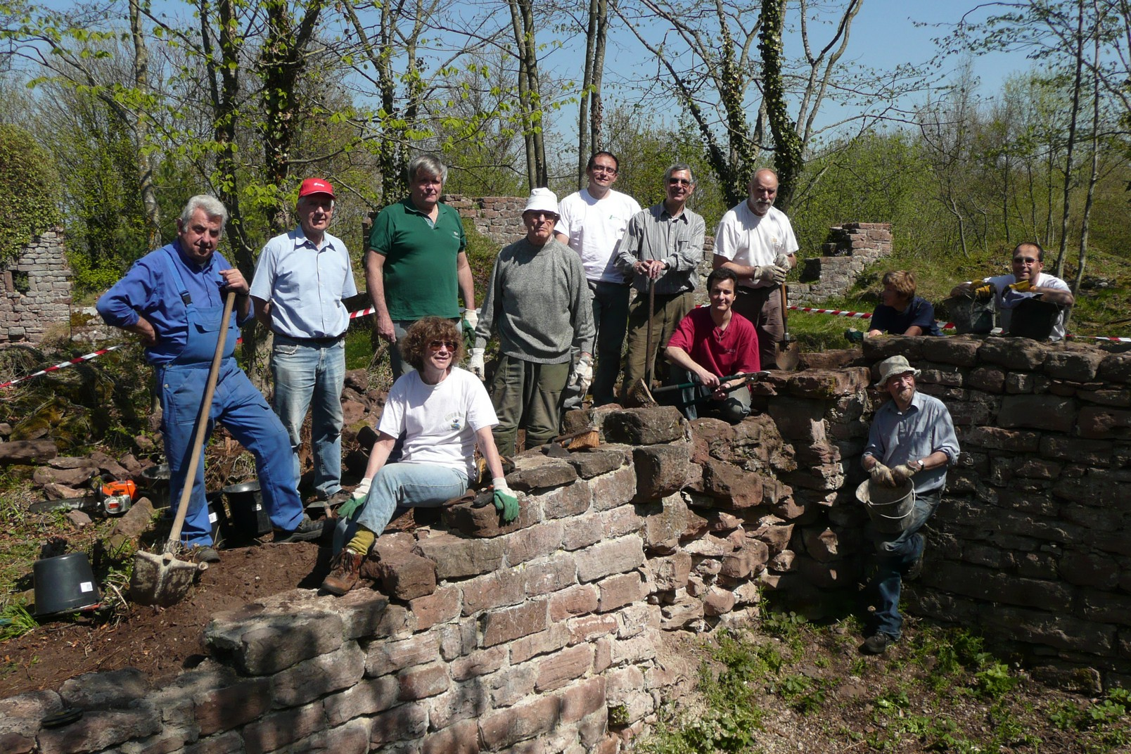
En parallèle des travaux sur le terrain il faut monter des dossiers pour les justifier. Il a fallu s'informer et se former sur les dossiers d'autorisation de travaux et méthodes pour les réaliser.
Notre association représente environ 100 membres à travers la France et même au-delà, à savoir Kehl ou Oslo. Environ 35 membres actifs se réunissent tous les jeudis sur place. Le siège de l'association est à Saverne.

